«Метод простых итераций»
Описание метода

Пусть дана СЛАУ вида: , где:
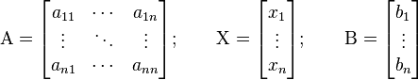

Предполагая, что не равно 0, . Выразим через первое уравнение, — через второе и т. д.

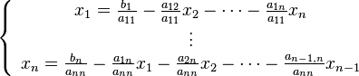

Обозначим:
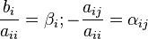, ,
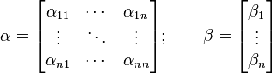

В матричном виде получим:
За нулевое приближение примем столбец свободных членов.
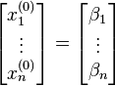 — нулевое приближение;
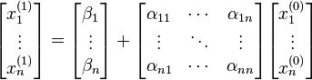 — первое приближение;
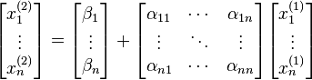 — второе приближение и т. д.;
,
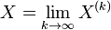 — решение системы.

Листинг численного метода

void SOLE::Solve()
{
vector<vector<double> > B(_A.size(),
vector<double>(_A[0].size()));
for(auto i = 0; i < _A.size(); i++)
{
for(auto j = 0; j < _A[i].size();j++)
{
if(i == j) B[i][j] = 0;
else B[i][j] = _A[i][j] / _A[i][i]*-1;
}
_b[i] = _b[i] / _A[i][i];
}

vector<double> x0 = _b;

while(_IterationsMade < MAX_ITERATIONS_COUNT)
{
_IterationsMade++;

vector<double> x1 = Matrix::Add(Matrix::Mul(B,x0), _b);

bool statement = true;

for(auto i = 0; i < x0.size(); i++)
{
statement = statement && abs(x0[i]-x1[i]) < _accuracy;
}

if(statement)
{
_errors = Matrix::Add(x1, Matrix::Mul(x0, -1));

_X = x1;

return;
}
else x0 = x1;
}
}

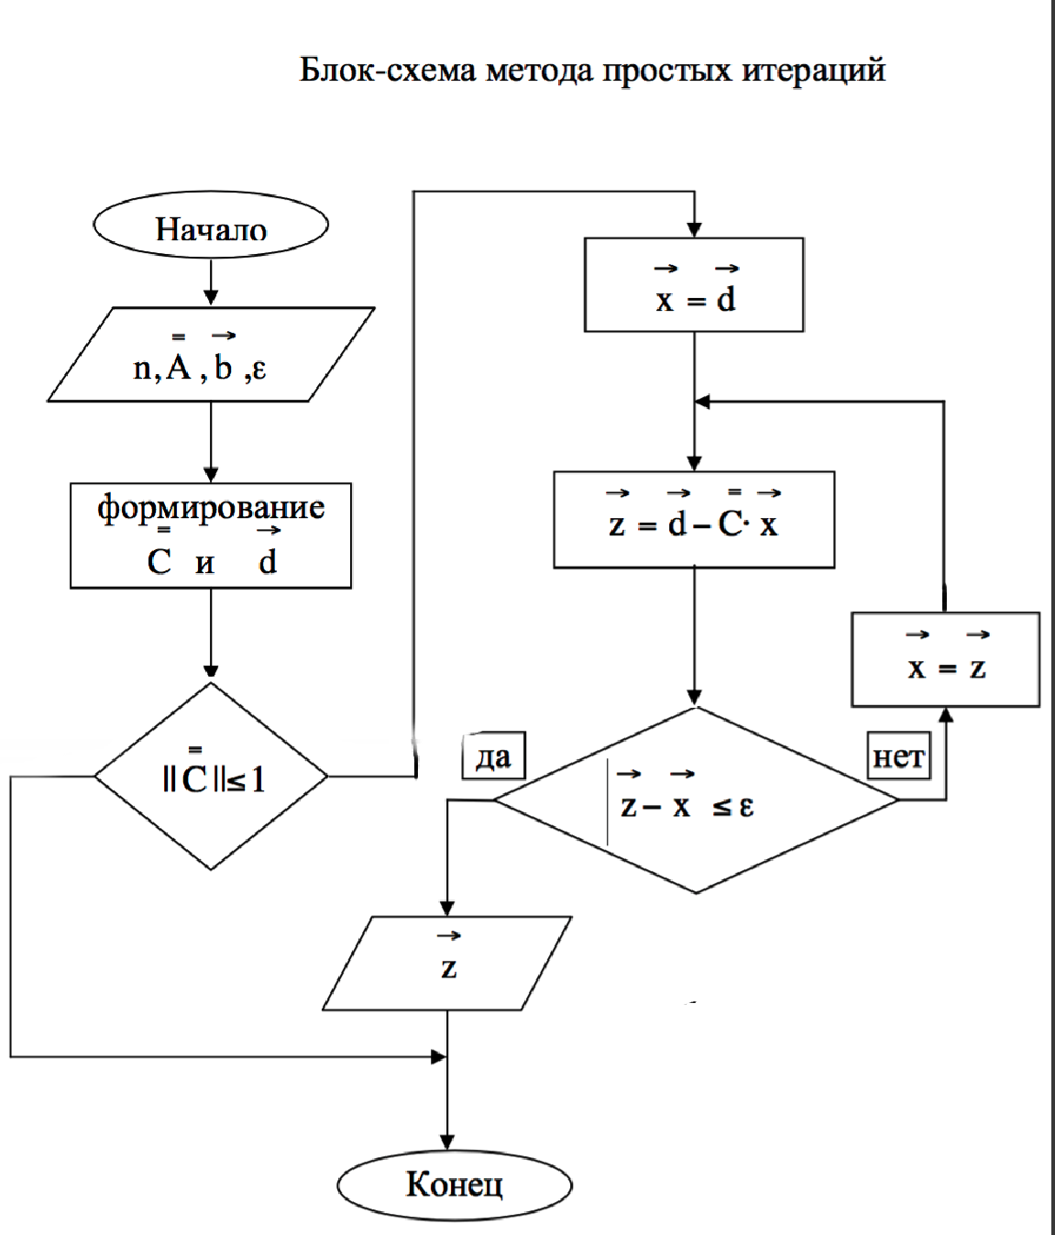
Пример работы программы
Source matrix:
-7 -2 2 [-7]
1 -7 -3 [-7]
-3 -1 -5 [-5]
Diagonal dominance: true
Accuracy: 1e-06
Results:
X0 = 0.810811
X1 = 0.97973
X2 = 0.317568
Iterations made: 20
Вывод: В ходе выполнение работы были изучены способы реализации методов решения СЛАУ, с помощью высокоуровневых языков программирования.

